**丁村乡人大代表每月履职活动**

时间： 2019.11.30

参加人员：丁村乡人大代表张明格

地点： 丁村乡大郭行政村

内容：丁村乡人大代表张明格同县扶贫办人员在大郭行政村实施实用就业培训

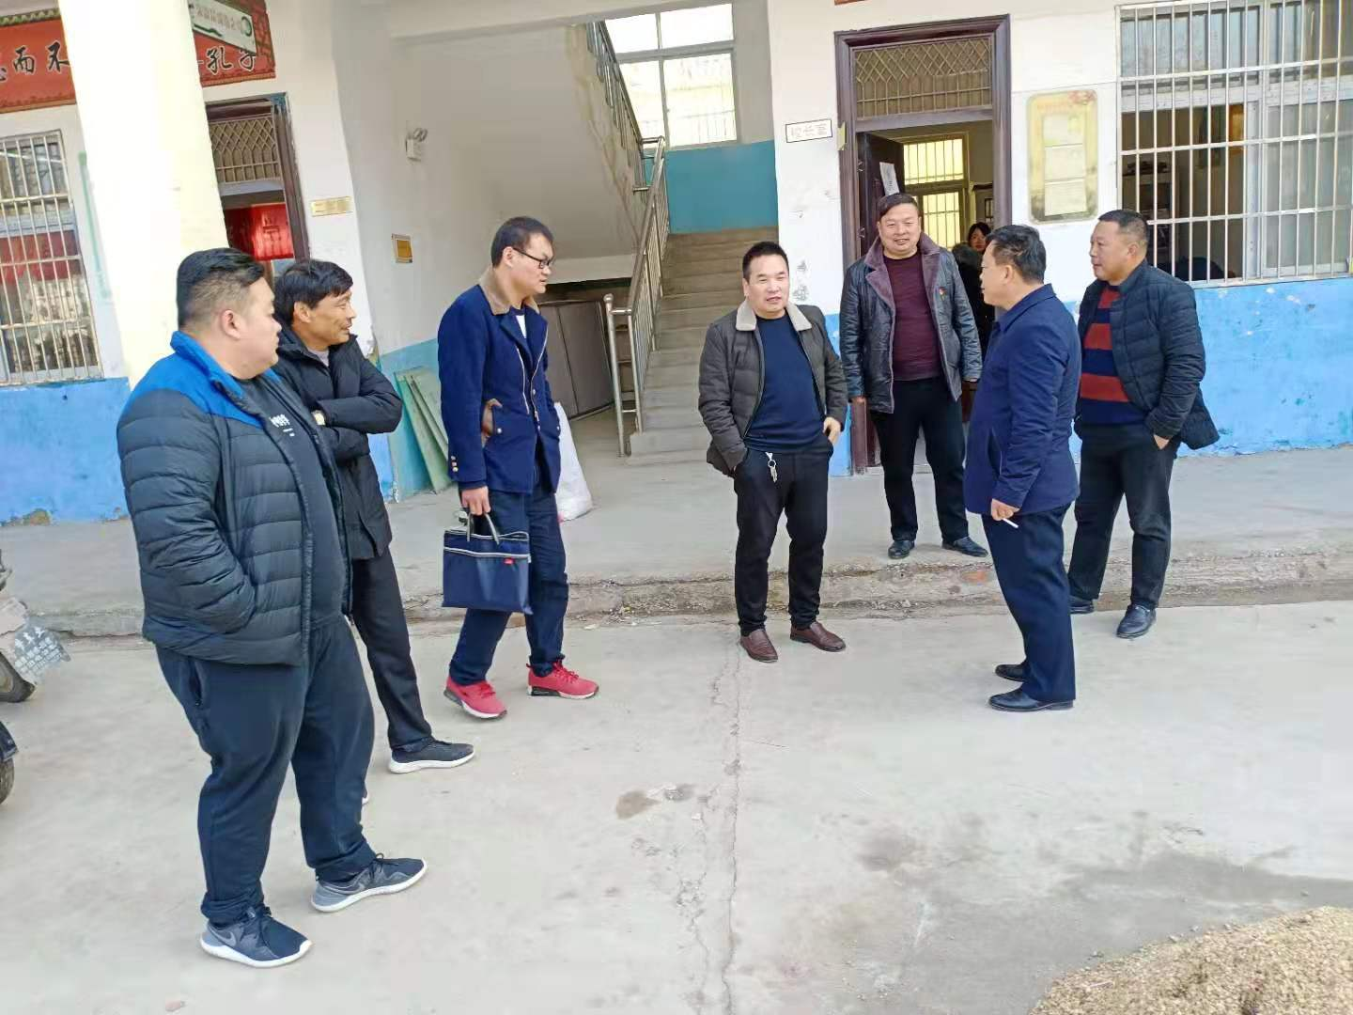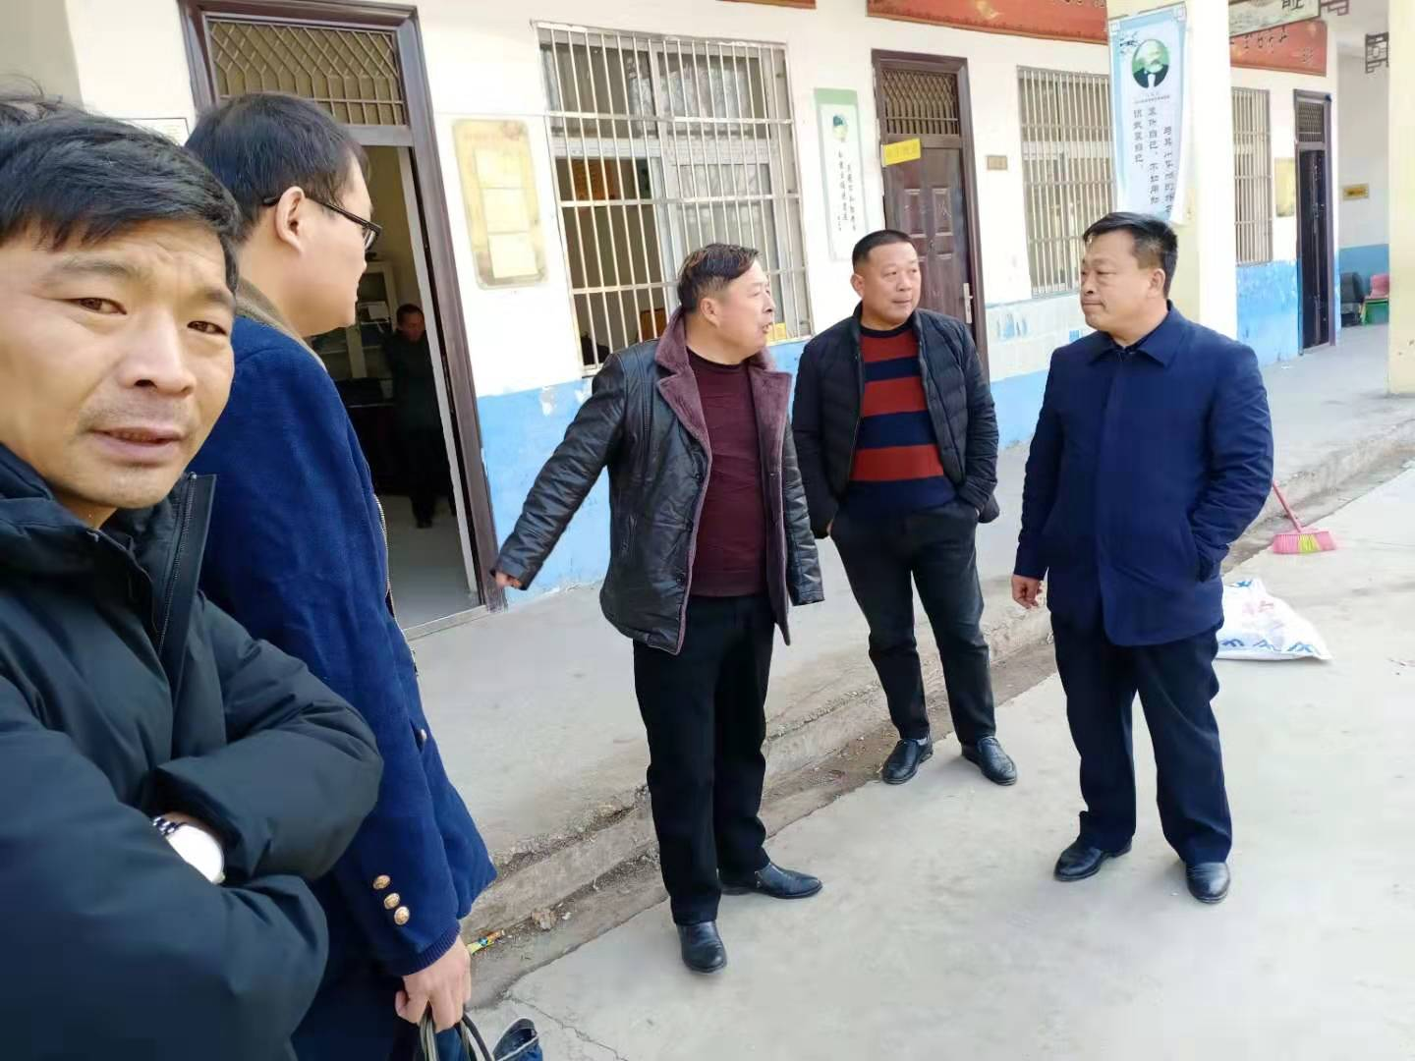

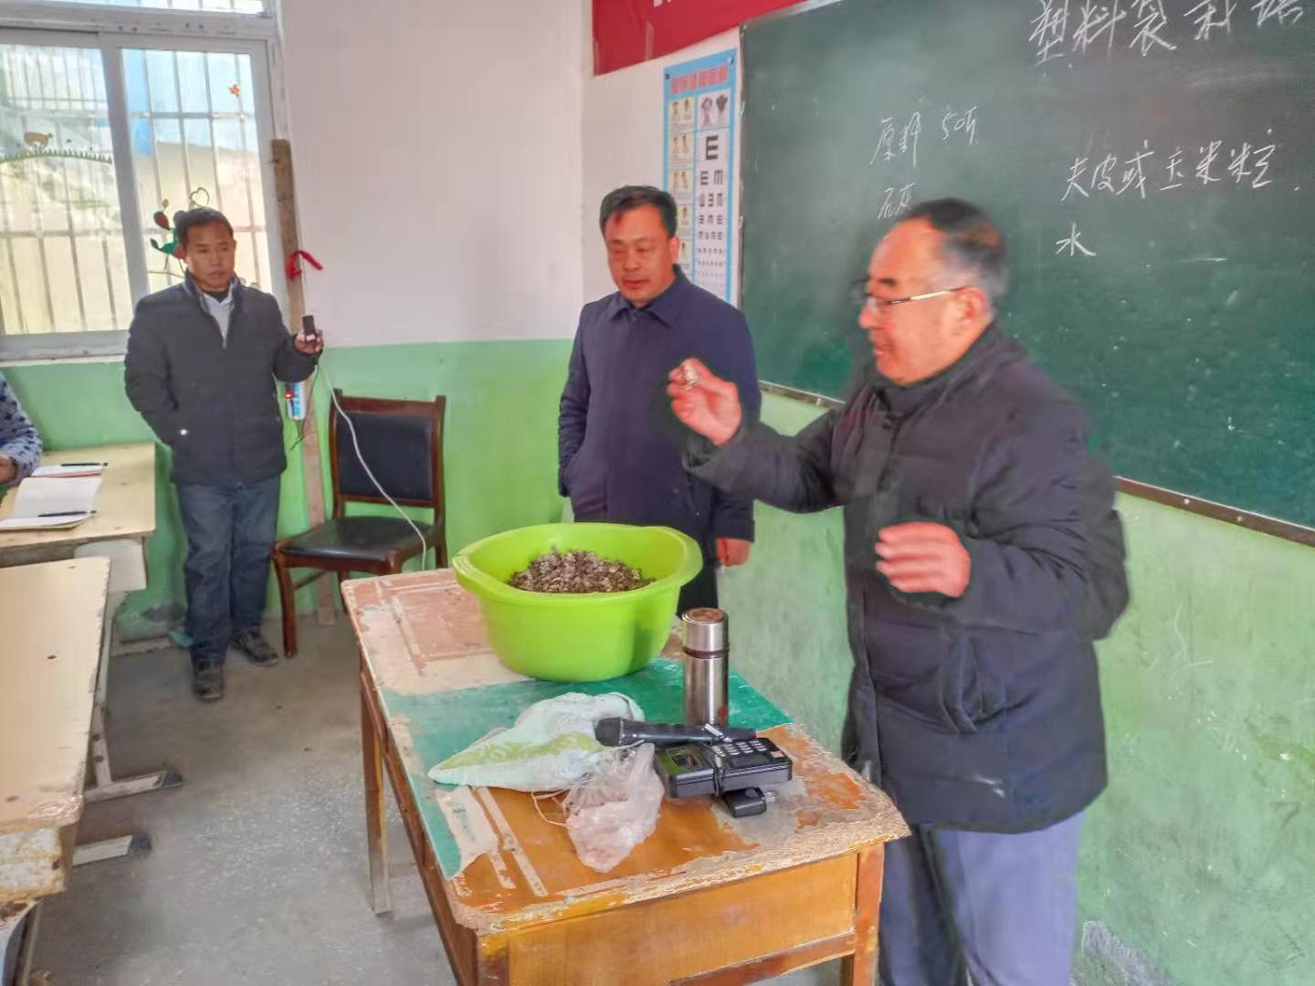

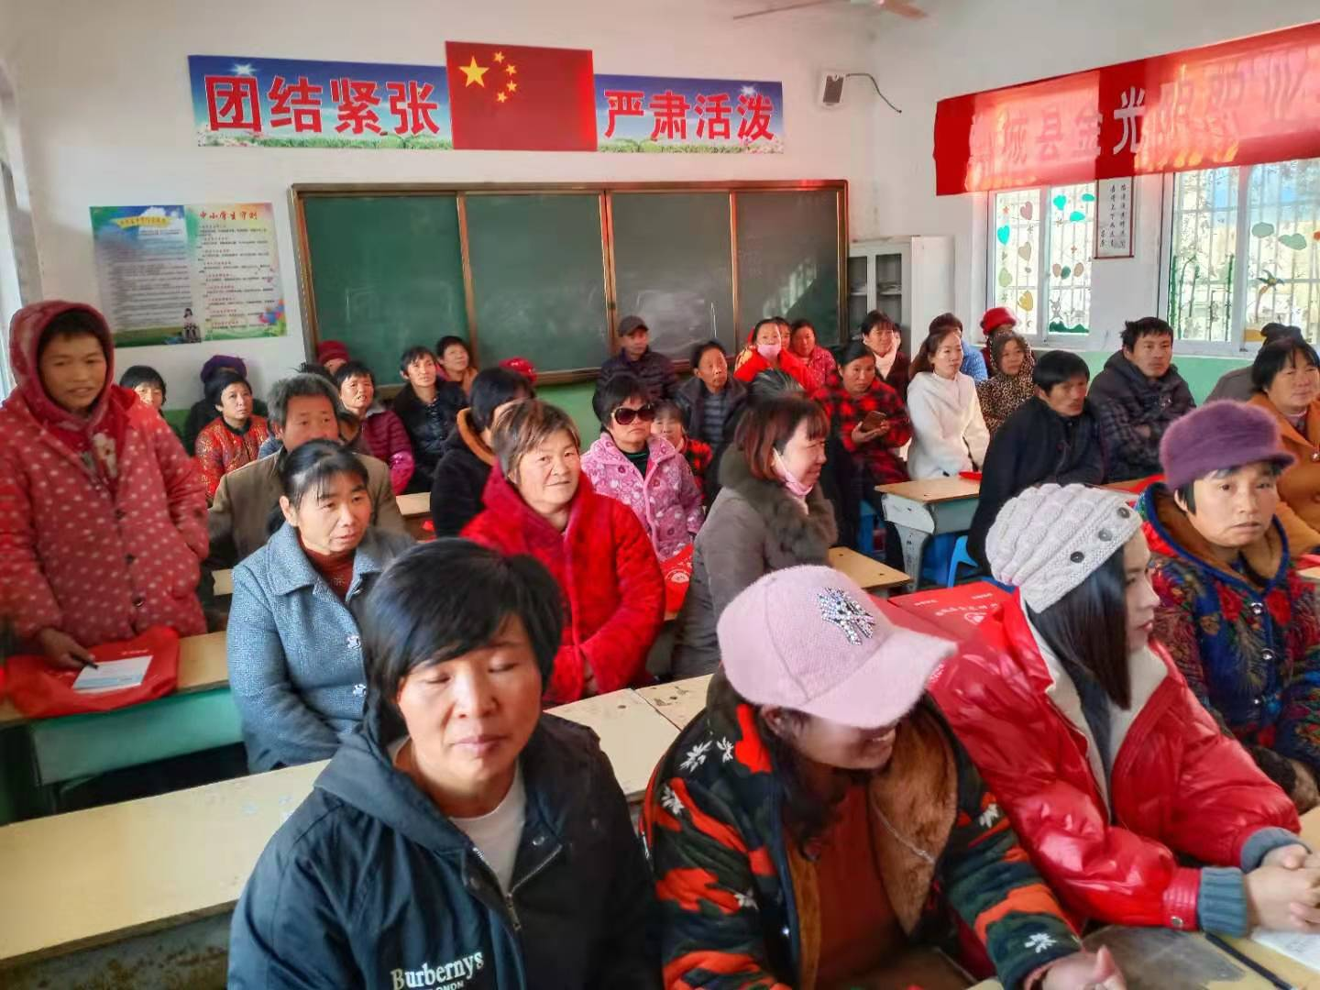

11月30日原丁村乡扶贫书记、人大代表张明格同县扶贫办工作人员在大郭行政村进行为期三天的实用就业培训实施活动，由县扶贫办组织的专家团对大郭行政村贫困户进行食用菌技术培训。为了实现2019年度脱贫攻坚工作目标，稳固精准扶贫成效，增加贫困人口的收入，使他们掌握一项能发家致富的实用技术，特由县扶贫办主办了这期讲座。参加培训的人员饶有兴趣的进行系统的学习食用菌种植技术，都认为这次的培训很有实用性，能给自己带来致富项目，增加他们了脱贫的决心，使扶贫政策得以落实。